# 

RAPPORT DE STAGE

Thème : DéveloppementSite web avec PHP et base de données SQL SERVER

Filière : Développement informatique

Lieu du stage : IMRASOFT

Réalise par : SAIDA LACHGAR

Encadré par : REDA EL ALAOUI

# **Remerciements**

Avant de commencer la rédaction de mon rapport, la fidélité m’oblige à présenter mes vifs remerciements et mes profondes gratitudes à ceux qui ont contribué de près ou de loin à la réussite de ce stage.

Au terme de ce stage, je tiens à exprimer mes sentiments de reconnaissance à tous ceux qui m’ont aidé à améliorer mes compétences et mes connaissances théoriques dans le domaine professionnel, aussi ceux qui m’ont permis d’élaborer mon rapport de stage dans des bonnes conditions.

A cette occasion, j’exprime tous mes remerciements à :

Mes formateurs, pour les conseils durant mon parcours. A tous les membres de l’entreprise IMRASOFT Aussi, je tiens à remercier toute ma famille, qui m’a aidée et m’orienter vers la meilleure voie.

# 

# **Sommaire**

**Remerciements** 1

**Sommaire** 3

**Introduction** 4

**Présentation du secteur et de l’entreprise :** 6

**Le secteur des technologies de l’information et de la communication (TIC)** 6

**Présentation de la société IMRASOFT :** 8

**Les domaines de compétences de l’équipe IMRASOFT :** 10

1. Offre globale de service : 11

2. Offre globale de produit 11

**Travaux realiser** 20

**Moyens mis à disposition** 21

**Les outils de modélisation utilisés** 21

**Les outils de développement utilisés :** 22

**Présentation du Projet** 24

**Définition** 24

**Analyse du cahier de charge :** 24

**Les interfaces d’application** 24

**Conclusion** 33

# **Liste des figures**

Figure 1: Logo de la société IMRASOFT 8

Figure 2: Fiche technique 8

Figure 3 : logo de la société SAGE 10

Figure 4 : fenêtre de connexion 24

Figure 5: Utilisateur non trouvé 25

Figure 6:Mot de passe est incorrect 25

Figure 7: Dashboard pour l’administrateur et les utilisateurs de la société 25

Figure 8: Dashboard pour les visiteurs 26

Figure 9:interface de la liste des utilisateurs 26

Figure 10: interface de suppression 27

Figure 11: interface de modification de l’utilisateur 27

Figure 12: interface de modification d’utilisateur 28

Figure 13: interface d’autorisation de voir les sociétés au visiteur 28

Figure 14: interface de la liste des sociétés 29

Figure 15: interface de suppression 29

Figure 16 :interface de modification 30

Figure 17: interface de choisir l'année 30

Figure 18 :interface de choisir produit 31

Figure 19 :interface de sélectionner, supprimer, ajouter d’un fichier 31

Figure 20 :interface de la liste des documents 32

Figure 21:interface de profile 32

# **Introduction**

Le stage est une démarche ayant pour objectif la projection de certain éclairage sur les difficultés et les obstacles que nous pourrons rencontrer demain comme futurs employés au sein d’un organisme.

Le stage est donc, une période active destinée à se familiariser avec le milieu professionnel. C’est une période occasionnelle, offerte aux stagiaires afin d’améliorer et mettre en pratique notre connaissances théoriques acquises durant cette formation.

C’est un aperçu de la vie professionnelle et de tout ce qui l’accompagne (relations entre collègue, rapports hiérarchiques, communication interne, compétence ambiance de travail ...) par conséquent, ce présent rapport est le fruit d’un stage qui été effectué au sein de la société Imrasoft.

Je tiens à préciser que la période de stage allant du 04/12/2017 jusqu’au 27/01/2018 était tellement riche et bénéfique au niveau d’observation, consultation et expérimentation qui vont me servir dans ma vie professionnelle et quotidienne.

La première partie de ce rapport sera donc consacrée à une description de Imrasoft ses activités ainsi que le fonctionnement de certaines méthodes de travail principale de la société.

La deuxième partie de ce rapport sera un descriptif de différentes étapes que j’ai suivis durant toute la période de stage.

# **Présentation du secteur et de l’entreprise :**

## **Le secteur des technologies de l’information et de la communication (TIC)**

Les systèmes d’information sont désormais au cœur de la prise de décision dans les organisations. Il existe à l’heure actuelle une forte demande des entreprises pour des professionnels disposant de compétences à la fois managériales, techniques et métiers.

L’information dont dispose les entreprises est capitale, qu’elle concerne leurs clients, leurs produits ou services, leurs ressources internes, leur production, leurs coûts, leurs concurrents, prestataires, fournisseurs, partenaires.... Cette information, soumise à de multiples traitements automatiques, est enregistrée dans des entrepôts de données, traitée par le biais de logiciels et accessible par l’intermédiaire de sites web, d’interfaces utilisateurs… C’est toute la complexité d’un système d’information moderne en entreprise.

Pour gérer son activité de manière optimale, l’entreprise doit avoir un système d’information qui réponde parfaitement à son activité et qui accompagne sa stratégie. Il doit être conçu par des experts qui comprennent le business, les besoins des services de l’entreprise (finance, logistique, RH, marketing...), des clients, et qui maîtrisent les nouvelles technologies afin de pouvoir déployer les outils informatiques qui vont optimiser le fonctionnement de l’entreprise.

Le secteur des technologies de l’information et de la communication (TIC) est devenu un segment majeur de l’économie des principaux pays industrialisés avec une contribution directe de 5,9 % du PIB en Europe (et 7,5 % aux États-Unis). Au-delà du secteur lui-même, les TIC contribuent au développement de tous les autres secteurs économiques, les TIC représentant en effet plus de 50 % de la croissance de la productivité en Europe (source :

Commission Européenne).

Le secteur des TIC recouvre l’ensemble des filières relatives aux technologies et aux services numériques, soit :

* L’électronique industrielle et les composants ;
* L’électronique grand public, les équipements audio et vidéo par exemple ;
* Le matériel informatique : serveurs, PC et périphériques, équipements de transmission de données ;
* Les équipements de télécommunication : équipement de réseaux, terminaux, logiciels et services associés ;
* Les logiciels et les services informatiques embarqués, infrastructure ou applicatifs, professionnels et grand public
* Les services Internet logiciel comme les moteurs de recherche ou les réseaux sociaux ;
* Les services de télécommunication : téléphonie fixe et mobile ; transmissions de données ;
* Les services et contenus multimédia : télévision, vidéo, cinéma, musique numérique, radio, livre numérique, etc. ;
* La simulation, la modélisation et le calcul intensif

## **Présentation de la société IMRASOFT**



Figure 1: Logo de la société IMRASOFT

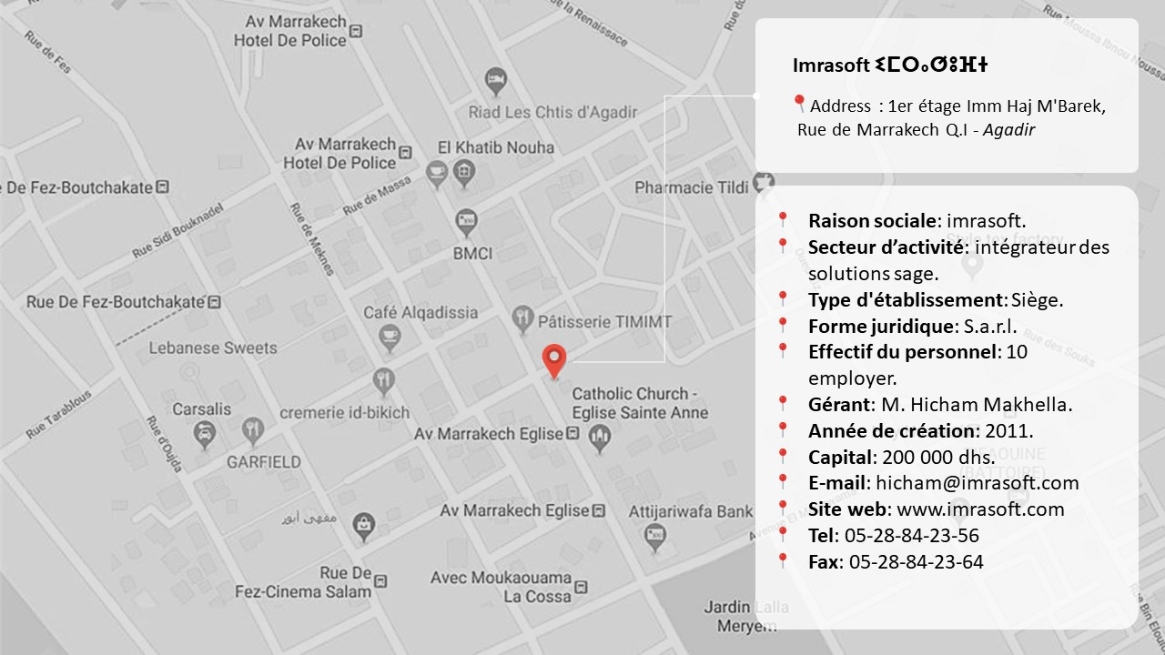Leader dans le déploiement des solutions de gestion dans la région SUD, très motivée à satisfaire les besoins et objectifs de ses clients. Depuis 2011, la croissance de la société a été continue et maîtrisée afin de garantir la montée en compétences des consultants que nous intégrons.

Figure 2: Fiche technique

**IMRASOFT**, société de solutions informatiques, implantée à Agadir et active sur tout le royaume, spécialisée dans l’intégration des solutions de gestion. En tant que partenaire **Sage**, IMRASOFT a développé une expérience et un savoir-faire unique dans la mise en œuvre des logiciels Sage auprès d’une communauté dynamique d’entrepreneurs, de dirigeants de start-ups, de TPE et de PME, de commerçants, d’experts comptables, de partenaires et de développeurs.

* Pôle Entreprise : Passionnés par notre métier, guidé par notre démarche de progrès et notre intérêt constant à satisfaire nos clients, l’équipe IMRASOFT vous accompagne dans votre projet avec le sérieux, le professionnalisme et le savoir-faire qui nous caractérisent et qui ont fait notre succès
* Nous intégrons les solutions SAGE auprès des PME et PMI
* Nous accompagnons nos clients sur leurs solutions SAGE PAIE
* Consultants certifiés SAGE assurant un service et des compétences de qualité
* Pôle Développement : Pour les besoins spécifiques des clients, IMRASOFT Développe des applications complémentaires autour de la solution SAGE.
* Pôle Expert : Partenaire historique des cabinets d’Expertise comptable, IMRASOFT vous accompagne de l’analyse au déploiement du SAGE EXPERT, une solution adaptée à vos besoins métiers



Figure 3 : logo de la société SAGE

Sage est une société multinationale éditrice de logiciels dont le siège social se situe à Newcastle. Consciente de sa responsabilité sociétale. L'entreprise, par sa propre institution, la Sage Fondation, soutient sur ses sites les associations locales et les personnes en quête d'aide.

Depuis sa création, Sage a adopté une stratégie de vente indirecte, relayée par des revendeurs intégrateurs dont les services permettent de développer une réelle valeur ajoutée auprès des clients.

Le réseau Sage compte **350 revendeurs agréés** dont 70 dédiés au marché des Moyennes et Grandes Entreprises avec lesquels Sage entretient des relations privilégiées en leur procurant un soutien commercial, marketing et technique adaptée à leur activité.

Le réseau Sage regroupe des revendeurs et des intégrateurs spécialisés ainsi que des professionnels du conseil et de la mise en place des systèmes d'information. Offrant à la fois une proximité géographique et une expertise métier, ils ont tous pour mission de conseiller, de former et d’assister les clients dans leur projet d’équipement, de déploiement ou de changement. Surtout, ils contribuent à la notoriété historique de Sage, reconnu

Unanimement par nos clients comme le meilleur du genre.

## **Les domaines de compétences de l’équipe IMRASOFT :**

Fonctionnel : Gestion comptable et financière, Gestion Commerciale, Ressources Humaines, Aide au décisionnel.

Technique : Logiciels, réseaux, internet, accès à distance, récupération de données, développement.

L’approche fonctionnelle et technique adoptée par l’équipe permet de créer et de mettre en œuvre une architecture autour de l’information vitale des clients (entreprises).

### **Offre globale de service :**

* Audit (Analyse, Rédaction de Cahier des charges, Maîtrise d’œuvre…)
* Développement (Applications spécifiques)
* Intégration de Solutions de Gestion externes et/ou internes (Interopérabilité du système de gestion)
* Conception de Bases de Données Relationnelles
* Formation (Plan pédagogique conforme aux objectifs fonctionnels)
* Assistance & Accompagnement (Mise à jour, Hot line, Suivi qualitatif et personnalisé)

### **Offre globale de produit**

Qu’il s’agisse de comptabilité, de législation du travail, de paie ou d’information financière, les petites entreprises comme les grandes cherchent à améliorer leurs performances. **IMRASOFT**, leurs propose des solutions pour optimiser leurs outils de gestion et tirer le meilleur parti de leurs systèmes informatiques.

#### Sage 100c Comptabilité et Finance :



* **Objectifs d’un logiciel de comptabilité et finance**

Un logiciel de compatibilité et de finance performant doit assurer toutes les tâches de la comptabilité d’une entreprise, et **produire des états et écritures comptables conformes aux réglementations**.

La gamme des logiciels Sage comptable et financier répond à ces objectifs, les transactions comptables sont enregistrées dans les différents modules :

* La comptabilité Générale,
* La comptabilité Analytique,
* La comptabilité Auxiliaire.

Les logiciels Sage comptable et financier permettent des gains de temps, de productivité, et optimisent le pilotage de l’entreprise.

IMRASOFT, **revendeur et intégrateur Sage,** conseille et met en place des solutions de gestions comptable et financière adaptées :

* Aux constantes évolutions des réglementations comptables, fiscales et légales
* Aux besoins des utilisateurs (Directeurs Administratifs et Financier, Responsable Comptabilité, Comptables) et des dirigeants de l’entreprise
* Au budget de l’entreprise
* **Les solutions Sage100c comptabilité et finance dédiées aux PME et PMI :**
* **Sage 100c Comptabilité**, générale, analytique et budgétaire,
* **Sage 100c Moyen de paiement**, sécurisation de vos paiements,
* **Sage 100c Immobilisation**, gestion du parc immobilisé,
* **Sage 100c Trésorerie**, trésorerie prévisionnelle,
* **Sage 100c Etats comptables et fiscaux**, gestion de la liasse fiscale.

Pour vous accompagner sur ces projets, une équipe de **consultants dédiés** :

* Formés au métier de la comptabilité et de la finance,
* Issus du monde de la PME,
* **Titulaires des agréments de l’éditeur Sage** des solutions comptables et financières, IMRASOFT est Centre de Compétence Sage niveau Platinum,
* Formés régulièrement par Sage sur les mises à jour et nouveautés de la gamme Comptable et Finance.

Et au quotidien, à votre écoute, la maintenance et l’assistance des logiciels Sage est assurée par l’équipe support d’IMRASOFT

#### Sage 100c Gestion Commerciale :



Pour optimiser la gestion de l’entreprise, il est nécessaire de prendre en compte les différents métiers et champs de la gestion commerciale.

Les logiciels de gestion commerciale, doivent posséder des modules permettant :

* La création de factures, commandes et bons de livraison aussi bien des achats que des ventes, intégrant les opérations de stocks,
* Le transfert des données de facturation (écritures de ventes et achats) en comptabilité,
* L’impression des relevés de compte clients, des commandes en cours, des factures à émettre, de règlement non encore parvenu.

De plus les métiers des forces de ventes peuvent être équipées de logiciel de gestion de contact et relation client dit CRM.

Ces outils, positionnés en amont de la gestion commerciale, permettent la gestion des opportunités, la gestion de la pipe commerciale et de travailler un fichier de prospects.

IMRASOFT, de par ses expertises métiers de la gestion commerciale, son approche conseil, et son indépendance vis à vis des éditeurs, vous préconisera le logiciel de gestion commerciale et correspondant à votre besoin que vous soyez un TPE ou une ETI.

#### Sage 100c Paie & RH :



Le métier de la paie est notamment d’établir des bulletins de paie rigoureusement justes pour les collaborateurs de l’entreprise.

Les bulletins de paie sont normalisés et doivent répondre aux exigences sociales en perpétuelle évolution.

Qui dit collaborateurs, dit également gestion des ressources humaines, et donc la production et la mise à jour de documents liés aux collaborateurs, ainsi que le pilotage des ressources, des temps et coûts associés.

Le gestionnaire de paie est le spécialiste du bulletin de salaire dans l’entreprise. Pour élaborer ces fiches de paie, il rassemble, analyse et traite les informations et éléments relatifs à chaque salarié de l’entreprise.

Le gestionnaire paie doit donc **maîtriser la préparation de la paie**, sa comptabilisation et l’établissement des bulletins de salaires.

Le gestionnaire paie doit donc **maîtriser la préparation de la paie**, sa comptabilisation et l’établissement des bulletins de salaires.

Les gestionnaires de paie sont en relation avec les employés et les responsables pour répondre à leurs questions juridiques, sociales & RH. Ils assurent aussi le lien avec les organismes sociaux. Ce métier va beaucoup plus loin que la manipulation de chiffres et de procédures.

Le gestionnaire de paie en entreprise est aussi amené à établir une fiche de poste à rédiger un contrat de travail, participer aux activités d’administration du personnel, comme le suivi des absences ou des congés, et nous parlons ici de ressources humaines.

* **Principales missions du gestionnaire paie**
* Réalisation et émission des bulletins de paie,
* Veiller à la l’application du droit social et du droit du travail,
* Établissement des relations avec les caisses de retraites et les mutuelles,
* Suivi des dossiers de gestion du personnel notamment les vacances et les congés maladie,
* Prodiguer des conseils concernant la gestion du personnel,
* Contrôle de la paie,
* Établir la DADS / DSN.

Pour mener à bien ces nombreuses missions, le gestionnaire de paie et le responsable paie doivent s’appuyer sur des logiciels de gestion fiables, performants et **conformes avec la législation sociale et fiscale**.

Les consultant d’IMRASOFT, issues des métiers de la paie, sont à votre écoute pour vous conseiller la solution qui correspond à votre besoin que vous soyez un TPE ou une PME.

#### Sage 100c BI & Reporting :



Les entreprises ont plus que jamais besoin d’informations internes et externes, fiables, précises et à jour pour prendre les bonnes décisions tant stratégiques que tactiques.

Au regard de l’augmentation constantes des données disponibles de l’entreprise, les acteurs opérationnels doivent pouvoir visualiser rapidement les data essentielles, pertinentes et datées pour analyse.

Pour ce faire, les entreprises doivent s’appuyer sur un concepteur et gestionnaire d’états de Reporting. Les spécificités du métier de concepteur du Reporting sont liées aux métiers de la gestion.

Ce métier peut s’exercer dans différents secteurs d’activité, mais nous le retrouvons souvent dans les entreprises spécialisées dans la gestion financières, les assurances.

La finalité est la production de Reporting destinés à rendre compte de la gestion de l’entreprise, en fournissant des indicateurs financiers. Ces états sont des instantanés de l’activité et l’état de santé de l’entreprise, et permettent une projection à des fins prévisionnelles.

Aujourd’hui, la conduite d’une entreprise nécessite des outils d’explorations de données générant des tableaux de bords synthétiques et informatifs, rapide à mettre en application. Les logiciels de Reporting doivent également pouvoir s’intégrer et s’interfacer simplement avec vos solutions internes de gestion d’entreprise.

Pour vous accompagner dans le choix du bon outil de Reporting, les consultants d’IMRASOFT, spécialistes des métiers de la gestion, ont testé et sélectionné des logiciels spécifiques aux métiers du Reporting et de la production d’états financiers.

#### Sage 100c C.R.M :



Le CRM (Customer Relationship Management) ou GRC (Gestion de la Relation Client) est une solution centralisée qui permet de mieux appréhender prospects et clients afin de personnaliser l’approche commerciale et la fidélisation.

Le CRM permet de coordonner toutes les étapes du processus de vente, du premier contact, à sa transformation en prospect puis client, pour optimiser le développement commercial et augmenter la satisfaction client.

* **Quelques fonctions clés d’un CRM**
* Gestion collaborative des données contacts, prospects et clients,
* Gestion et pilotage du pipe commerciale (prospection, qualification, opportunités…)
* Suivi et gestion des actions (rendez-vous, appels, emails entrants/sortants, envois de documents…) et des affaires,
* Automatisation des campagnes marketing,
* Interfaçage avec vos outils de Gestion (Commerciale, Production, …),
* …

L’équipe d’IMRASOFT vous conseilleront dans le choix du CRM adapté à votre métier et à votre marché.

#### Sage 100c E.R.P :



L’**ERP** (Enterprise Ressource Planning) ou PGI (Progiciel de Gestion Intégré) est une suite de modules gestion connectées à une seule base de données commune.

L’objectif d’un ERP est d’optimiser les ressources et les coûts de l’entreprise.

L’ERP permet de piloter tous vos processus opérationnels en intégrant plusieurs fonctions de gestion :

* Logiciel de gestion de la paie et et des RH,
* Logiciel de gestion comptable & financière,
* Logiciel de gestion commerciale et de gestion des stocks,
* CRM.

Pour améliorer sa performance, un ERP s’appuie sur un moteur de workflow qui définit l’ensemble des tâches d’un processus et gère leur réalisation dans tous les modules de la suite logicielle.

Le consultants IMRASOFT issus des métiers de gestion d’entreprise, vous conseilleront dans le choix de l’ERP adapté à votre secteur d’activité et à la taille de votre entreprise.

Intégration, formation, support & conseils en ligne IMRASOFT, c’est sur une prestation d’accompagnement globale que s’appuiera la réussite de votre projet

# **Travaux realiser**

**1ère Semaine :**

* Rencontre avec encadrement.
* Localhost logiciels et hébergement.
* Création du MCD et MRD du projet.

**2ème Semaine :**

* Réunion avec l’encadrant pour discuter le MCD et le MLD.
* Tutoriels d’apprentissage de ISS avec PHP.
* Installation des fichiers PHP.

**3ème Semaine :**

* Création de la base de données avec les tables nécessaires ainsi que leurs relations.
* Remplir la base de données de l’application.

**4ème Semaine :**

* Tutoriels de Créer la connexion avec la base de données en PHP.
* Tutoriels sur la plate-forme Bootstrap.
* Création du Dashboard en utilisant la plate-forme Bootstrap.

**6ème Semaine :**

* Le codage en PHP de l’application GED.
* Design de l’application GED.
* Tester l’application GED

# **Moyens mis à disposition**

## **Les outils de modélisation utilisés**

**MERISE :**

MERISE est une méthode de conception, de développement et de réalisation de projets informatiques. Le but de cette méthode est d'arriver à concevoir un système d'information. La méthode MERISE est basée sur la séparation des données et des traitements à effectuer en plusieurs modèles conceptuels et physiques.

* Niveau conceptuel :

MCD : modèle conceptuel des données

Le Modèle conceptuel des données (ou MCD), schéma représentant la structure du système d'information, du point de vue des données, c'est-à-dire les dépendances ou relations entre les différentes données du système d'information (par exemple : le client, la commande, les produits, etc.)

* Niveau logique ou d’organisation :

MLD : Modèle Logique des Données

Qui reprend le contenu du MCD précédent, mais précise la volumétrie, la structure et l'organisation des données telles qu'elles pourront être implémentées. Par exemple, à ce stade, il est possible de connaître la liste exhaustive des tables qui seront à créer dans une base de données relationnelle.

## **Les outils de développement utilisés :**

* **SQL Server**

Microsoft SQL Server est un [système de gestion de base de données](https://fr.wikipedia.org/wiki/Syst%C3%A8me_de_gestion_de_base_de_donn%C3%A9es) (SGBD) en langage [SQL](https://fr.wikipedia.org/wiki/Structured_Query_Language) incorporant entre autres un SGBDR (SGBD [relationnel](https://fr.wikipedia.org/wiki/Base_de_donn%C3%A9es_relationnelle) ) développé et commercialisé par la société [Microsoft](https://fr.wikipedia.org/wiki/Microsoft). Il fonctionne sous les OS Windows et Linux (depuis mars 2016).

* **IIS** :

Internet Information Services, anciennement Internet Information Server, communément appelé IIS (prononcé "2 i s"), est un serveur Web (HTTP) des différents systèmes d'exploitation Windows NT. IIS prend en charge plusieurs techniques Web telles les CGI, les ASP, les ASP .NET et une API spécifique à IIS de nom ISAPI permettant de créer des extensions et des filtres. IIS prend aussi en charge le langage PHP en mode CGI ou ISAPI.

* **Visual Studio Code :**

Visual Studio Code est un éditeur de code extensible développé par Microsoft pour Windows, Linux et MacOs.

* **PHP** :

PHP : HyperText Preprocessor, plus connu sous son sigle PHP (sigle auto-référentiel), est un langage de programmation libre, principalement utilisé pour produire des pages Web dynamiques via un serveur HTTP, mais pouvant également fonctionner comme n'importe quel langage interprété de façon locale. PHP est un langage impératif orienté objet.

PHP a permis de créer un grand nombre de sites web célèbres, comme Facebook, Wikipédia, etc. Il est considéré comme une des bases de la création de sites web dits dynamiques mais également des applications web.

* **Bootstrap :**

Bootstrap est une collection d'outils utiles à la création du design (graphisme, animation et interactions avec la page dans le navigateur, etc.) de sites et d'applications web. C'est un ensemble qui contient des codes HTML et CSS, des formulaires, boutons, outils de navigation et autres éléments interactifs, ainsi que des extensions JavaScript en option. C'est l'un des projets les plus populaires sur la plate-forme de gestion de développement GitHub.

* **JavaScript :**

JavaScript est un langage de programmation de scripts principalement employé dans les pages web interactives mais aussi pour les serveurs avec l'utilisation (par exemple) de Node.js. C'est un langage orienté objet à prototype, c'est-à-dire que les bases du langage et ses principales interfaces sont fournies par des objets qui ne sont pas des instances de classes, mais qui sont chacun équipés de constructeurs permettant de créer leurs propriétés, et notamment une propriété de prototypage qui permet d'en créer des objets héritiers personnalisés. En outre, les fonctions sont des objets de première classe.

* **HTML :**

L’HyperText Markup Language, généralement abrégé HTML, est le langage de balisage conçu pour représenter les pages web. C’est un langage permettant d’écrire de l’hypertexte, d’où son nom. HTML permet également de structurer sémantiquement et logiquement et de mettre en forme le contenu des pages, d’inclure des ressources multimédias dont des images, des formulaires de saisie et des programmes informatiques. Il permet de créer des documents interopérables avec des équipements très variés de manière conforme aux exigences de l’accessibilité du web.

* **CSS :**

Les feuilles de style en cascade, généralement appelées CSS de l'anglais Cascading Style Sheets, forment un langage informatique qui décrit la présentation des documents HTML et XML. Les standards définissant CSS sont publiés par le World Wide Web Consortium (W3C).

# **Présentation du Projet**

## **Définition**

GED : Gestion électronique des documents, Est une page web pour gérer les fichiers des clients, ce qui permet aux administrateurs d’ajouter, supprimer et modifier des fichiers de chaque client et de lui a donner également la permission de voir ses fichiers.

## **Analyse du cahier de charge**

Dans notre analyse on a utilisé la méthode de conception MERISE, pour modéliser les différents aspects de l’application.

## **Les interfaces d’application**

* Interface d’authentification :

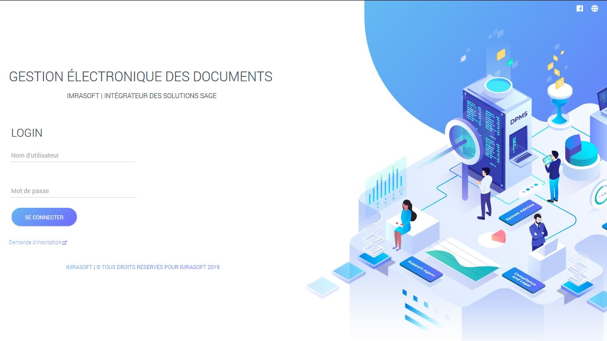C’est l’interface qui s’affiche aux différents acteurs et elle permet l’authentification.

Figure 4 : fenêtre de connexion

Figure 1 : fenêtre de connexion

Si le login ou le mot de passe est incorrect, un message écrit en bas apparaît à notre utilisateur lui informant de vérifier les informations saisies.

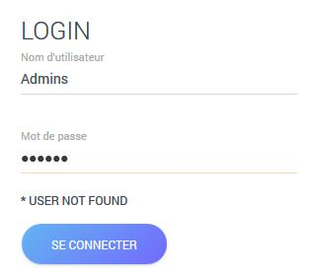

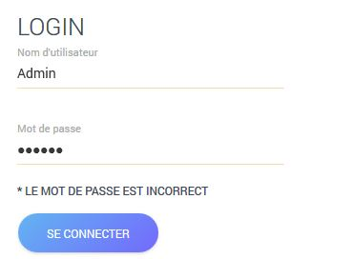

Figure 5: Utilisateur non trouvé

Figure 6:Mot de passe est incorrect

* Interface de Dashboard :

Dashboard est un ensemble des options présentées à l'utilisateur de site web pour aider à exécuter une fonction de programme. Chaque utilisateur un Dashboard différent s’affiche pour l’utilisateur connecté selon le type de son compte. Pour l’administrateur et les utilisateurs de la société : 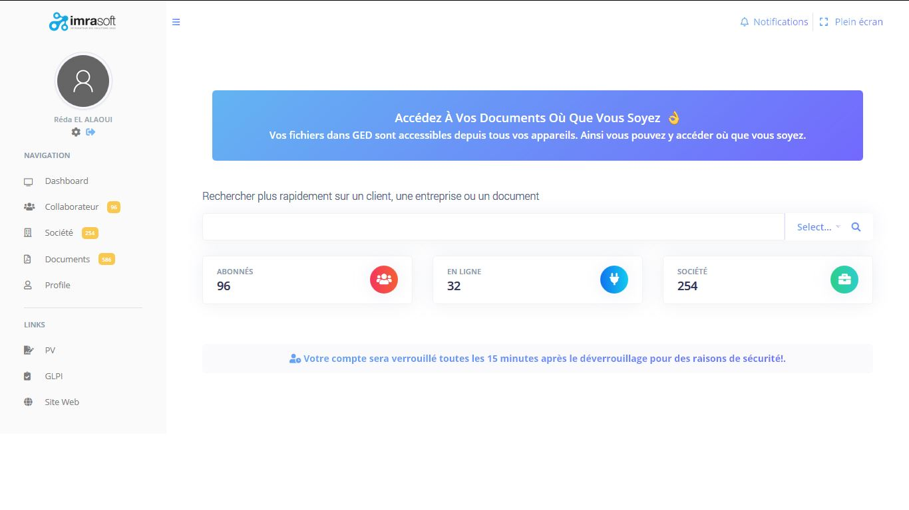

Figure : Dashboard pour l’administrateur et les utilisateurs de la société

Pour les visiteurs :

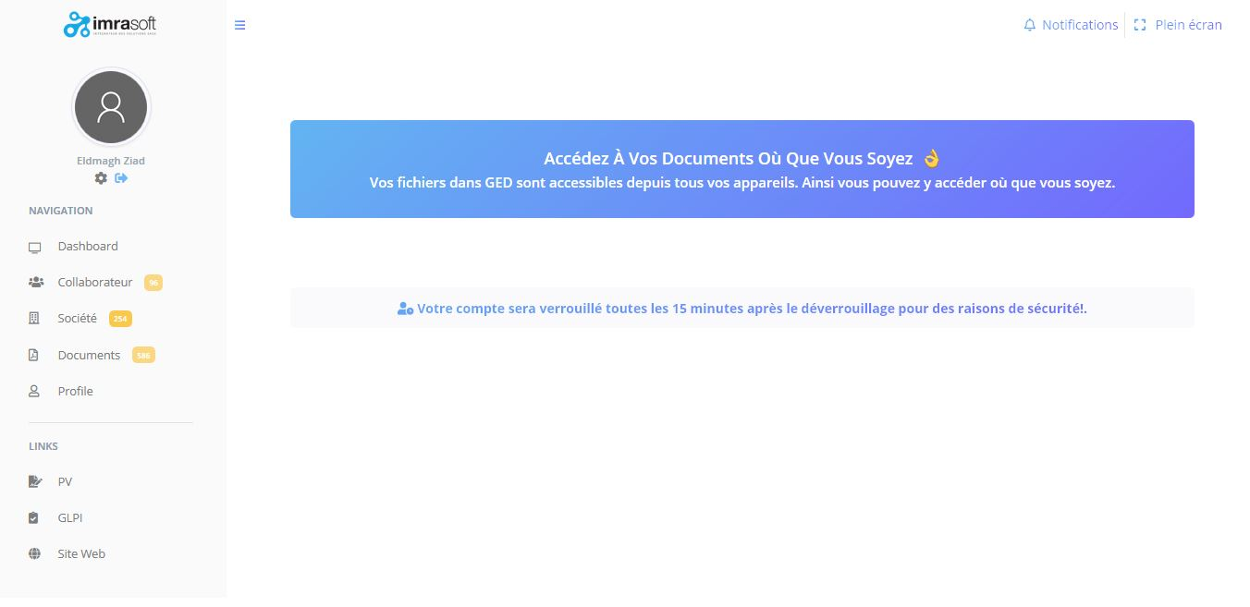

Figure : Dashboard pour les visiteurs

* Liste Globale :

**1- Collaborateur :**

Cette fenêtre contient la liste des utilisateurs existants

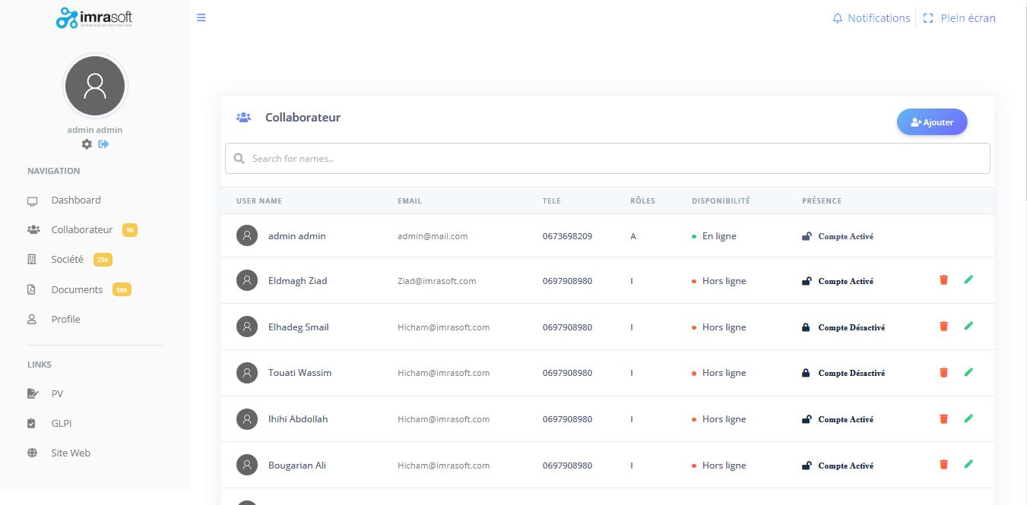

Figure :interface de la liste des utilisateurs

On cliquant sur l’icône en rouge on obtient cette fenêtre de confirmation.

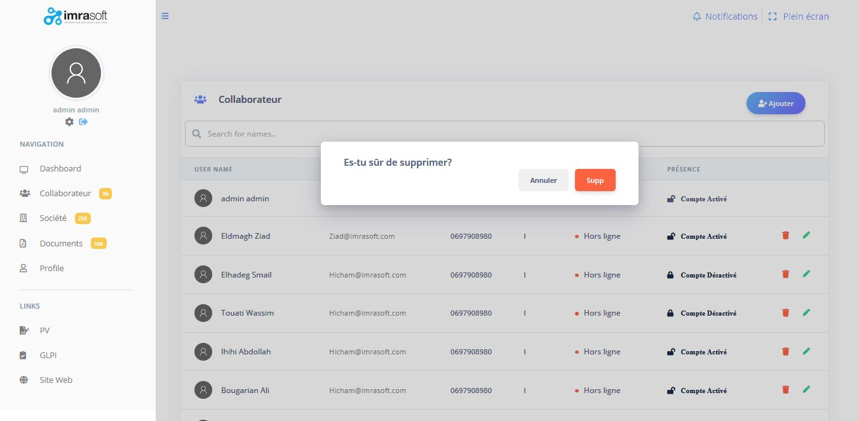

Figure : interface de suppression

Lorsque vous appuyez sur le marqueur de stylo, vous êtes redirigé vers une autre page pour modifier l'utilisateur.

Page de modification de chaque utilisateur : Une Page de modification différent s’affiche pour l’utilisateur connecté selon le type de son compte. Pour l’administrateur et les utilisateurs de la société :

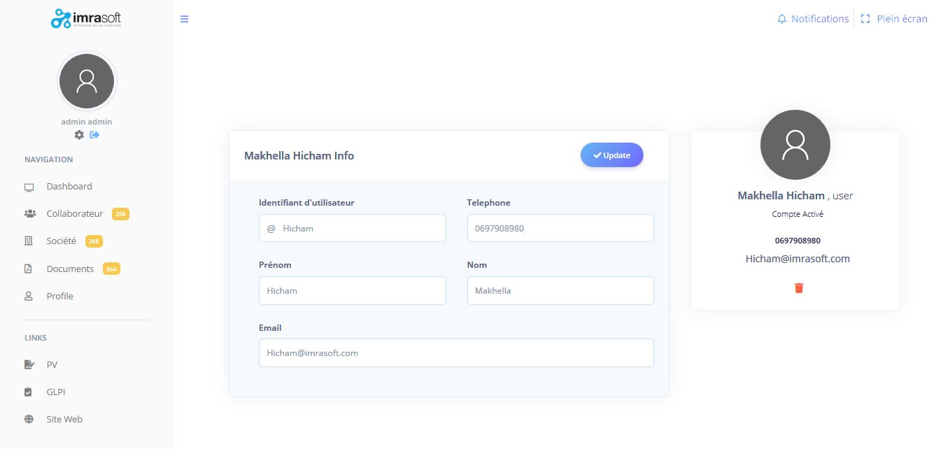

Figure : interface de modification de l’utilisateur

Pour Les visiteurs ont deux pages, la première page permettant de modifier les informations des visiteurs et la seconde page permettant aux visiteurs de se connecter lorsqu'ils peuvent consulter des informations sur les entreprises.

1er page : 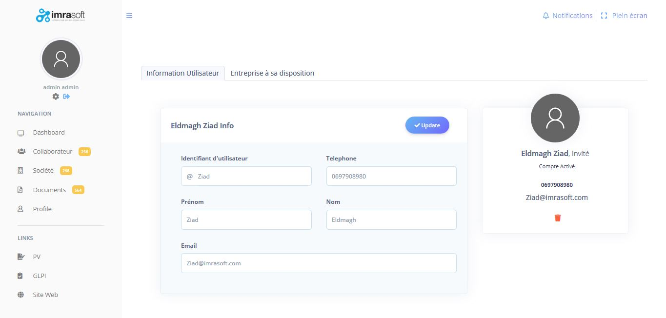

Figure : interface de modification d’utilisateur

2ème page :

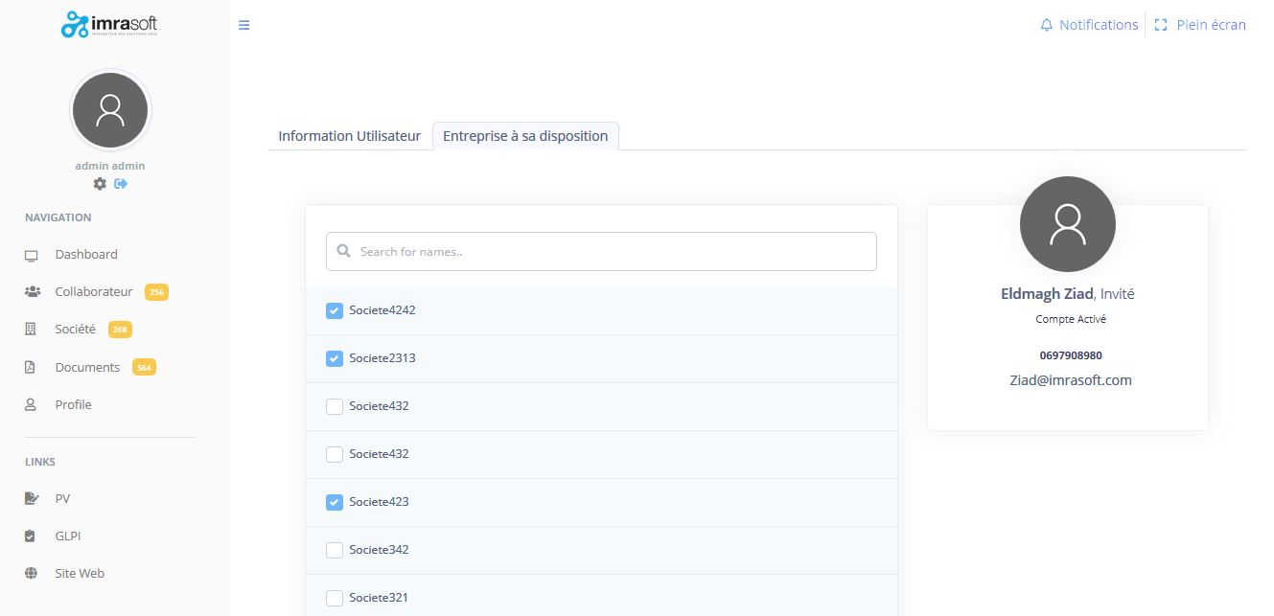

Figure : interface d’autorisation de voir les sociétés au visiteur

**2- Société :**

Cette fenêtre contient la liste des Société existants



Figure : interface de la liste des sociétés

On cliquant sur l’icône en rouge on obtient cette fenêtre de confirmation.

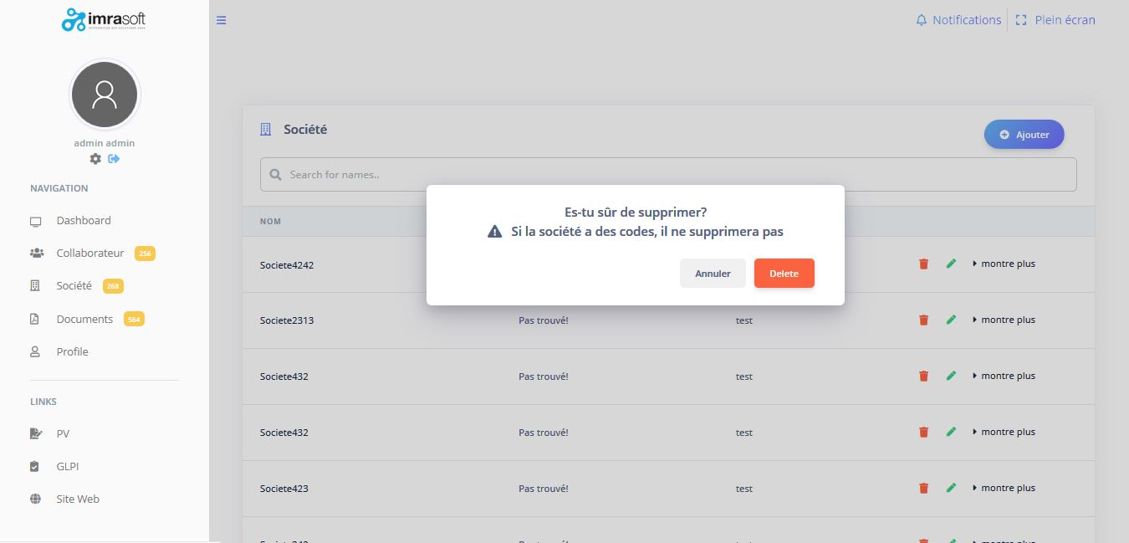

Figure : interface de suppression

Lorsque vous appuyez sur le marqueur de stylo, vous êtes redirigé vers une autre page pour modifier l'utilisateur.

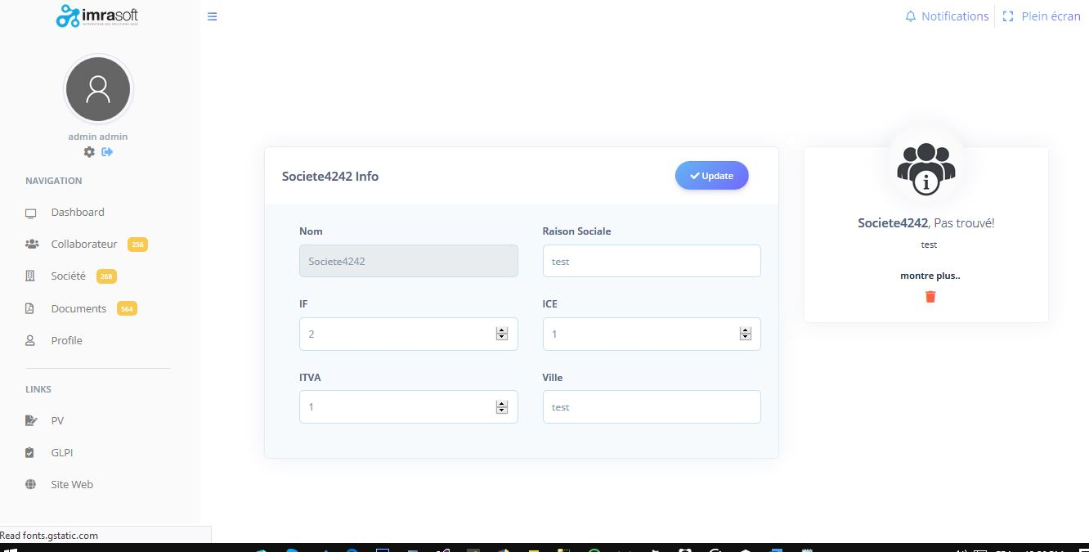

Figure :interface de modification

On cliquant sur montre plus, vous êtes redirigé vers une autre page pour consulte les documents de la société par année.

Première page pour choisir l'année :

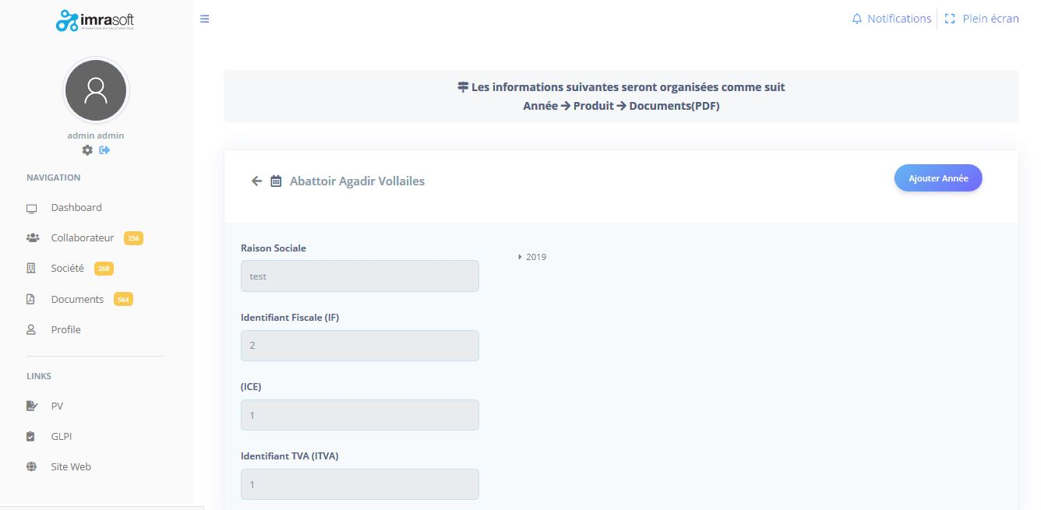

Figure : interface de choisir l'année

Deuxième page pour choisir produit :

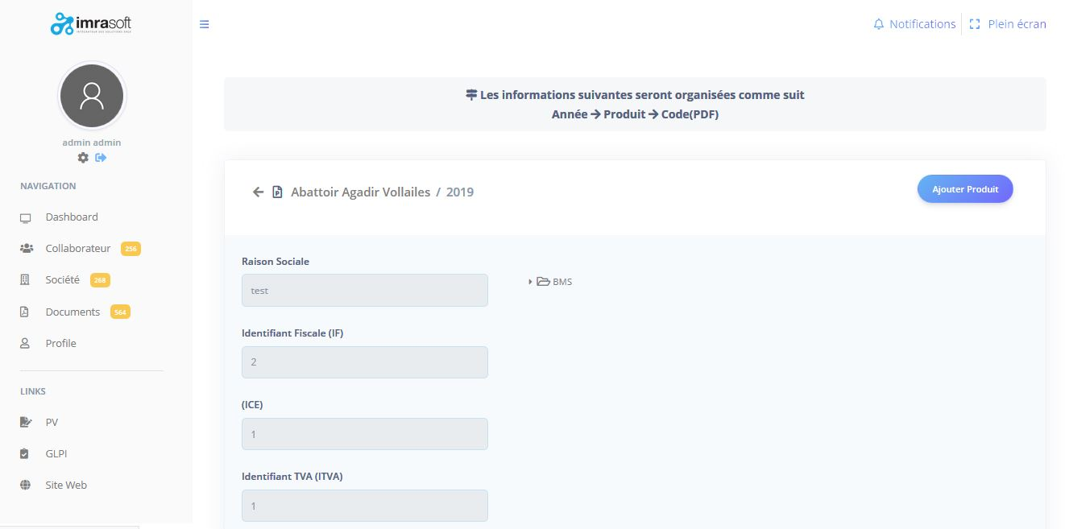

Figure :interface de choisir produit

Troisième page pour sélectionner le fichier et également supprimer Ajouter, ou remplacer le fichier 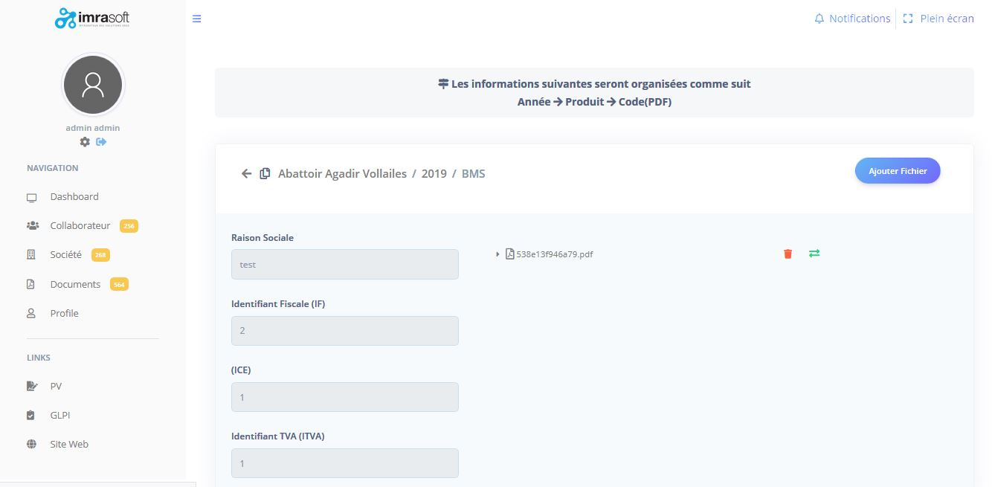

Figure :interface de sélectionner, supprimer, ajouter d’un fichier

**3- Documents :**

Cette fenêtre contient la liste des document existants

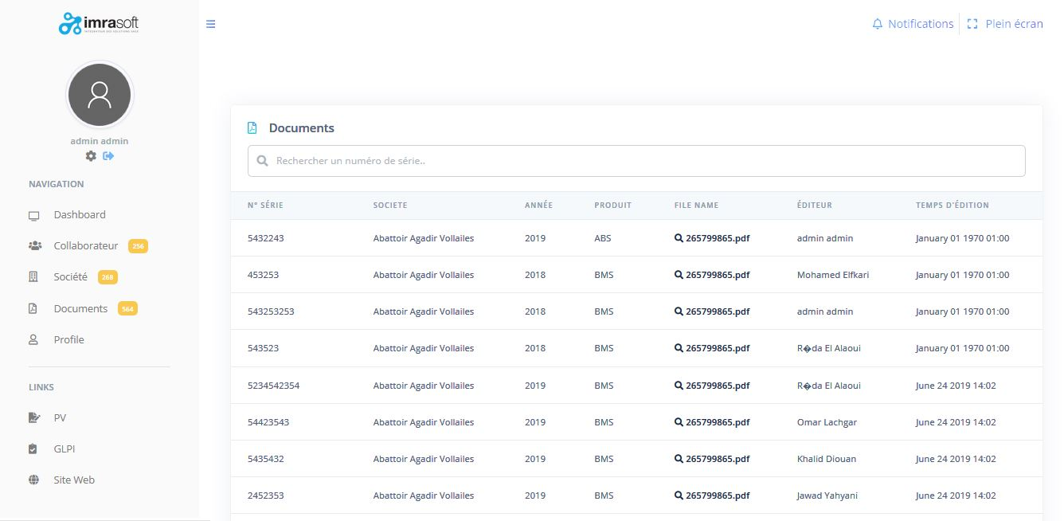

Figure :interface de la liste des documents

**4- Profile :**

Une page de profil qui permet à l'utilisateur de gérer ses informations et également de changer sa photo personnelle et son mot de passe.

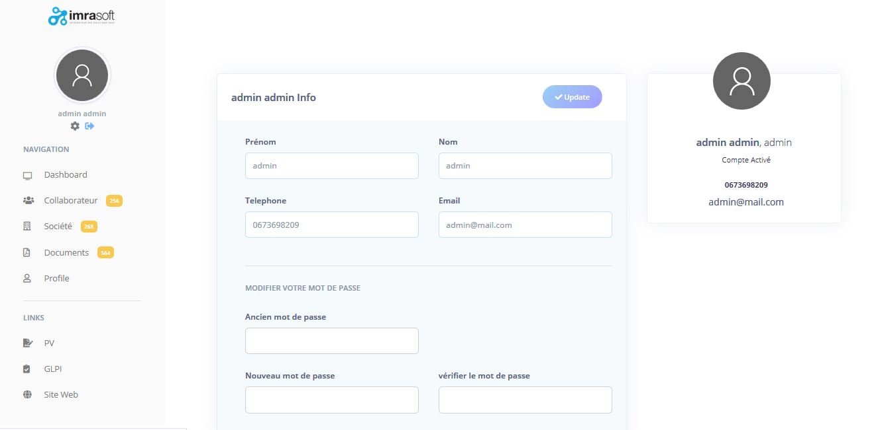

Figure :interface de profile

# 

# **Conclusion**

Pendant la période de mon étape qui a duré deux mois, nous nous sommes chargés de la gestion des documents. J’ai commencé dans un premier lieu pour comprendre le contexte et l'identifiant les différentes exigences de mon futur système. J'ai préparé la suite mon planning de travail en respectant les priorités de mes besoins suite à une discussion avec mon encadré ainsi que le directeur du la société. Après l'analyse des besoins et de la conception du système, j'ai pu réaliser une application Web, J’ai trouvé l'environnement très intéressant et enrichi, je m'permis de découvrir un nouveau domaine de travail et de m'éloigner des projets traditionnels de gestion, et m'a permis de découvrir la partie opérationnelle du monde professionnel du développement informatique